SUN’IY INTELLEKT TEXNOLOGIYALARIDAN O‘QUV JARAYONIDA FOYDALANISHDA YUZAGA KELAYOTGAN MUAMMO VA YECHIMLAR
PhD, Komilov Alisher Abdumannob o‘g‘li,
Isakov Muxriddin Marifjon o‘g‘li,
Qodomboyev Rasulbek O‘tkir o‘g‘li
O‘zbekiston Respublikasi Harbiy xavfsizlik va mudofaa universitetining
Axborot-kommunikatsiya texnologiyalari va harbiy aloqa instituti

Annotatsiya: Ushbu maqolada zamonaviy ta’lim tizimida sun’iy intellekt (SI) texnologiyalaridan foydalanishning dolzarb masalalari tahlil qilingan. Tadqiqotda SI tizimlarining o‘quv jarayonini shaxsiylashtirish, adaptiv o‘qitish va ta’lim samaradorligini oshirishdagi o‘rni yoritilgan. Shu bilan birga, texnologiyani joriy etishda yuzaga kelayotgan texnik infratuzilma, pedagogik kadrlar tayyorgarligi hamda axborot etikasi bilan bog‘liq muammolar tizimli ravishda ko‘rib chiqilgan. Maqola yakunida aniqlangan kamchiliklarni bartaraf etishga qaratilgan amaliy takliflar va texnik-pedagogik yechimlar bayon etilgan.
Kalit so‘zlar: sun’iy intellekt, raqamli ta’lim, adaptiv o‘qitish, individual ta’lim trayektoriyasi, axborot etikasi, ta’lim texnologiyalari, pedagogik kompetensiya.
Abstract: This article analyzes the current issues of using Artificial Intelligence (AI) technologies in the modern educational system. The study highlights the role of AI systems in personalizing the learning process, adaptive teaching, and enhancing educational efficiency. At the same time, problems related to technical infrastructure, pedagogical staff readiness, and information ethics arising during the implementation of technology are systematically reviewed. The article concludes with practical recommendations and technical-pedagogical solutions aimed at addressing the identified shortcomings.
Keywords: artificial intelligence, digital education, adaptive learning, individual learning trajectory, information ethics, educational technologies, pedagogical competence.
Sun’iy intellekt (SI) texnologiyalari so‘nggi yillarda ta’lim sohasida keng qo‘llanilmoqda. Ushbu texnologiyalar o‘quv jarayonini yanada samarali va interaktiv qilish imkoniyatlarini yaratmoqda. Sun’iy intellekt tizimlari o‘quvchilarga individual o‘qish jarayonini taklif qilish, o‘qituvchilarni esa didaktik faoliyatda qo‘llab-quvvatlash imkonini beradi. Biroq, bu texnologiyalarni ta’lim tizimiga to‘liq integratsiya qilishda bir qancha muammolar mavjud.
Sun’iy intellekt texnologiyalarining ta’lim tizimida qo‘llanilishi
Sun’iy intellekt (SI) texnologiyalarining ta’lim tizimiga kirishi, o‘quv jarayonini interaktiv qilish imkonini yaratadi. SI yordamida o‘qituvchilar va o‘quvchilar o‘rtasidagi o‘zaro aloqalar yangicha shaklga kiradi. Dastlabki bosqichlarda, SI asosidagi platformalar o‘quvchilarga individual o‘qish rejalarini yaratishda yordam beradi, bu esa o‘qishning samaradorligini oshiradi. Shu bilan birga, o‘qituvchilar sun’iy intellekt yordamida o‘quvchilarning yutuqlarini kuzatib, ular bilan alohida ishlash imkoniyatiga ega bo‘ladi.
Sun’iy intellektning ta’lim tizimida qo‘llanilishining muhim jihatlaridan biri – avtomatik adaptiv tizimlarning rivojlanishidir. Bu tizimlar o‘quvchilarning o‘zgaruvchan ehtiyojlariga moslashib, o‘qish materiallarini individual ravishda taqdim etadi. Misol uchun, o‘quvchilar o‘zlarining bilish darajalariga qarab, o‘qish materiallarini oladi, bu esa o‘qish jarayonini samarali va qiziqarli qiladi. O‘qituvchilar uchun esa sun’iy intellekt yordamida o‘quvchilarning o‘quv faoliyatini tahlil qilish va natijalarga asoslangan tavsiyalar berish imkoniyati yaratiladi. Bu, o‘qituvchining didaktik yondashuvini yanada mukammallashtirishga yordam beradi.
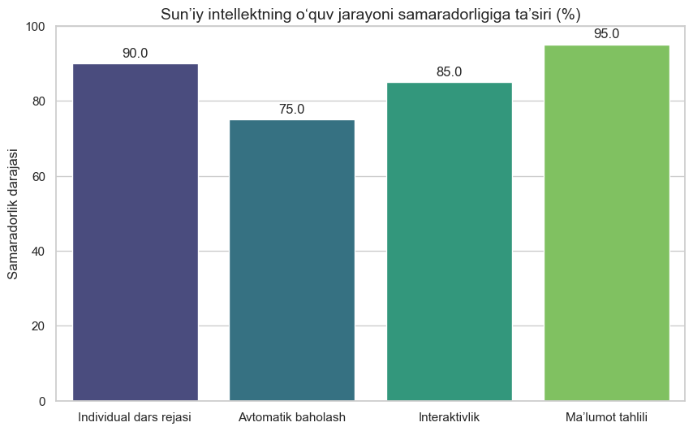
1-rasm: Sun’iy intellekt texnologiyalarining ta’lim tizimida qo‘llanilishi
Sun’iy intellektning ta’limda qo‘llanilishi, o‘quvchilarning o‘qish samaradorligini sezilarli darajada oshirishga imkon beradi. SI tizimlari o‘quvchilarning kuchli va zSIf tomonlarini tahlil qilib, o‘quv dasturini ularga moslashtiradi. Bu, o‘quvchilarning o‘qishdagi muvaffaqiyatlarini oshiradi va o‘qish jarayonini tezlashtiradi. Shuningdek, o‘quvchilarga masalalarni hal qilishda va yangi bilimlarni olishda yordam beradigan interaktiv o‘quv vositalari ishlab chiqilmoqda. O‘quvchilar o‘z bilimlarini sinovdan o‘tkazish, o‘z xatolarini tushunish va to‘g‘rilash imkoniyatiga ega bo‘ladi, bu esa ularning ta’limdagi natijalarini yanada yaxshilaydi.
Yuzaga kelayotgan muammolar
1. Texnik muammolar
Infrastrukturaviy cheklovlar (internetga bog‘liq muammolar, apparat talablar): Sun’iy intellekt texnologiyalarining ta’lim tizimida samarali qo‘llanilishi uchun, zarur infratuzilma talab qilinadi. Birinchi muammo – internet tezligi va barqarorligi bilan bog‘liq. SI asosidagi tizimlar katta miqdorda ma’lumotni tahlil qilishni talab qiladi, va bu jarayonni amalga oshirish uchun yuqori tezlikdagi internet aloqasi zarur. Shuningdek, apparat talablar ham muhim omil hisoblanadi. O‘quvchilarning hamda o‘qituvchilarning kompyuterlari yoki mobil qurilmalari sun’iy intellekt tizimlarini qo‘llab-quvvatlashga mos kelmasligi mumkin, bu esa tizimning ishlashini sekinlashtirishi yoki hatto to‘liq ishlamasligiga olib keladi.
Ma’lumotlarni xavfsizligi va maxfiylikni ta’minlash: Sun’iy intellekt texnologiyalarini ta’lim jarayoniga integratsiya qilishda ma’lumotlar xavfsizligi va maxfiyligi muhim masala bo‘ladi. O‘quvchilarning shaxsiy ma’lumotlari, o‘qish tarixi va boshqa nozik axborotlar sun’iy intellekt tizimlariga uzatiladi. Agar bu ma’lumotlar noto‘g‘ri saqlansa yoki noto‘g‘ri ishlatilsa, ularning maxfiyligi buzilishi mumkin. Shuning uchun, ma’lumotlarni himoya qilish uchun ilg‘or xavfsizlik protokollari va shifrlash tizimlari zarur. O‘qituvchilar va o‘quvchilar uchun, maxfiylikni ta’minlash masalasi texnik nuqtSI nazardan alohida ahamiyatga ega bo‘lib, bu borada ham o‘ziga xos xavf-xatarlar mavjud.
Sun’iy intellektning o‘qituvchi va o‘quvchilarga moslashuvchanligi: Sun’iy intellekt tizimlarining muvaffaqiyatli ishlashining yana bir texnik muammosi – tizimlarning o‘qituvchi va o‘quvchilarga moslashuvchanligini ta’minlashdir. Har bir o‘qituvchi va o‘quvchi o‘zining individual ehtiyojlari, bilim darajasi va o‘qish uslubiga ega. Sun’iy intellekt tizimlari barcha foydalanuvchilarga moslashgan holda ishlashi kerak. Bu esa tizimning avtomatik ravishda har bir foydalanuvchiga mos o‘quv materiallarini taqdim etishini ta’minlashni anglatadi. Agar tizim o‘quvchilarning individual ehtiyojlarini qondirishga muvaffaq bo‘lmasa, u holda o‘quv jarayoni samarali bo‘lmaydi. Bu tizimlarning ishlab chiqilishida juda murakkab texnik yondashuvni talab qiladi.
2. Pedagogik muammolar
O‘qituvchilarning texnologik tayyorgarligi va maxsus treninglarning tanqisligi:
SI texnologiyalarini o‘quv jarayoniga integratsiya qilishda asosiy to‘siqlardan biri — pedagog kadrlarning ushbu tizimlar bilan ishlashga yetarli darajada tayyor emasligidir. Ko‘plab o‘qituvchilar SI imkoniyatlarini dars metodikasiga qanday tatbiq etish bo‘yicha fundamental bilimga ega emaslar. Bu muammo bevosita ta’lim muassasalarida maxsus malaka oshirish kurslari va tizimli treninglarning yo‘lga qo‘yilmaganligi bilan bog‘liq. Natijada, zamonaviy texnologik vositalar mavjud bo‘lsa-da, ulardan pedagogik maqsadlarda samarali foydalanish darajasi pastligicha qolmoqda.
O‘quvchilarning sun’iy intellekt texnologiyalaridan foydalanishdagi cheklovlar: O‘quvchilar uchun sun’iy intellekt texnologiyalaridan foydalanish ham ayrim cheklovlarga duch kelmoqda. Birinchi muammo – bu texnologiyalarni o‘zlashtirishga qodir bo‘lmagan o‘quvchilarning mavjudligi. Ba’zi o‘quvchilar texnologik yangiliklarga qiziqish bildirmasliklari yoki bu tizimlar bilan ishlashda qiyinchiliklarga duch kelishlari mumkin. Boshqa cheklov – o‘quvchilarning texnik vositalarga kirish imkoniyatlari. Agar o‘quvchilar sun’iy intellekt tizimlari uchun zarur bo‘lgan qurilmalar yoki internetga kirish imkoniyatiga ega bo‘lmasalar, ularning o‘qish samaradorligi past bo‘ladi. Shuningdek, ba’zi o‘quvchilar sun’iy intellektni o‘z bilimlarini oshirishda yordamchi vosita sifatida qabul qilmasligi mumkin. O‘quvchilarni bu texnologiyalarga oid ko‘nikmalar bilan tanishtirish va ularga moslashtirish zarur.
3. Axborot etikasi va axborot tarixi
Yangi texnologiyalarni axborot tizimlarida qanday qilib etik jihatdan qo‘llash: Yangi texnologiyalar, jumladan, sun’iy intellektni axborot tizimlarida etik jihatdan qo‘llash zarurati doimo dolzarb masala bo‘lib kelmoqda. O‘quv tizimlarida sun’iy intellektni etik jihatdan qo‘llash deganda, bu texnologiyalarni shaffoflik, xususiylik, xavfsizlik va foydalanuvchi huquqlarini hurmat qilish asosida ishlatish anglanadi. SI tizimlari foydalanuvchilarning ma’lumotlarini yig‘ishda va tahlil qilishda axborot xavfsizligini ta’minlash uchun shifrlash va boshqa xavfsizlik choralaridan foydalanish zarur. Bundan tashqari, sun’iy intellektni ishlatishda haqiqatni buzadigan, noto‘g‘ri yoki kamsituvchi qarorlar chiqaradigan algoritmlardan qochish kerak. Tizimning ishlashida inson manfaatlarini birinchi o‘rinda qo‘yish, barcha foydalanuvchilarning axborot xavfsizligini ta’minlash va shaxsiy ma’lumotlarga hurmat bilan yondashish talab etiladi.
Shu bilan birga, sun’iy intellekt tizimlari o‘qitish jarayonida bevosita o‘quvchilarning rivojlanishiga ta’sir qilganligi sababli, ularning etik jihatlari bilan bog‘liq masalalar ham ko‘rib chiqilishi zarur. Tizimlarni yaratishda etik va axborot xavfsizligi tamoyillariga rioya qilish, ta’limda yangi texnologiyalarni integratsiya qilishda eng muhim omil hisoblanadi.
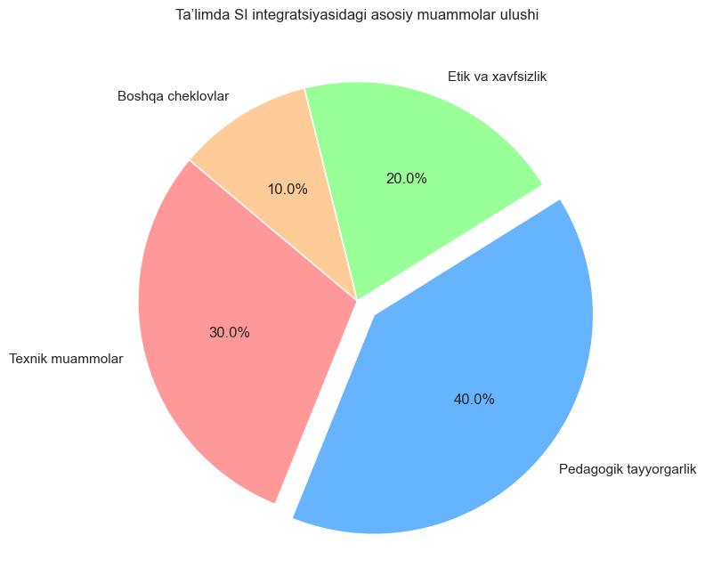
2-rasm: Sun’iy intellekt texnologiyalarini o‘quv jarayoniga joriy etishdagi to‘siqlarning tarkibiy ulushi.
Yechimlar
1. Texnik yechimlar
SI texnologiyalarini ta’lim tizimiga to‘liq integratsiya qilish: Sun’iy intellekt texnologiyalarining ta’lim tizimiga muvaffaqiyatli integratsiyasi o‘quv jarayonini yanada samarali va shaxsiylashtirilgan qilish imkonini beradi. Buning uchun, ta’lim muassasalari SI tizimlarini o‘quv dasturlariga, baholash metodlariga va interaktiv o‘quv platformalariga integratsiya qilishlari kerak. SI tizimlari o‘quvchilarning bilim darajasini tahlil qilib, ularga mos materiallar taqdim etishi, shuningdek, o‘qituvchilarga o‘quvchilarni baholash va tahlil qilishda yordam berishi mumkin. Ta’lim tizimida SI texnologiyalarini to‘liq integratsiya qilish, o‘qitish metodikasini innovatsion tarzda yangilashga imkon yaratadi, shuningdek, o‘quvchilarga yanada interaktiv va samarali o‘qish imkoniyatlarini taqdim etadi.
O‘quv jarayonini optimallashtirish va adaptiv tizimlar yaratish: Sun’iy intellektning asosiy afzalliklaridan biri – o‘quv jarayonini optimallashtirish va shaxsiylashtirishdir. SI texnologiyalari yordamida o‘quvchilarning bilish jarayonini real vaqt rejimida kuzatib, ularga individual o‘qish rejalarini taklif qilish mumkin. Bu, o‘quvchilarni o‘zlariga moslashtirilgan materiallar va mashqlar bilan ta’minlashga imkon beradi. Shuningdek, adaptiv tizimlar yaratish orqali o‘quvchilarning kuchli va zSIf tomonlarini aniqlash va ularga mos yordam ko‘rsatish mumkin. Misol uchun, tizim o‘quvchining xatolarini aniqlab, ularni to‘g‘rilash uchun avtomatik mashqlar yoki qo‘shimcha o‘quv materiallari taqdim etadi. Bu o‘quvchilarning bilim darajasini oshirishda va o‘qish samaradorligini yaxshilashda samarali vosita bo‘ladi.
Yaxshi infratuzilma yaratish: internet tezligi, vositalar va platformalar: SI texnologiyalarini ta’lim tizimida muvaffaqiyatli qo‘llash uchun yuqori sifatli infratuzilma zarur. Bunda internet tezligi, ta’lim vositalari va platformalarining mavjudligi katta ahamiyatga ega. Yaxshi infratuzilma sun’iy intellekt tizimlarining to‘liq ishlashini ta’minlaydi. O‘quvchilarning yuqori sifatli ta’lim olishlari uchun tezkor internet aloqasi, yangi texnologiyalarga moslashtirilgan kompyuter va mobil qurilmalar, hamda SI platformalariga kirish imkoniyati zarur. Bu infratuzilma o‘quvchilarning ma’lumotlarni tez va samarali qayta ishlashini, shuningdek, o‘qituvchilarga o‘quvchilarning yutuqlarini kuzatib borish va baholashni osonlashtiradi. Shunday qilib, yaxshi infratuzilma yaratish, sun’iy intellekt texnologiyalarini ta’lim tizimida muvaffaqiyatli qo‘llashning asosiy omillaridan biridir.
2. Pedagogik yechimlar
O‘qituvchilarning SI savodxonligini oshirish va metodik qo‘llab-quvvatlash: Sun’iy intellekt texnologiyalarini ta’limga muvaffaqiyatli tatbiq etish uchun pedagoglar nafaqat nazariy bilimga, balki amaliy ko‘nikmalarga ham ega bo‘lishi zarur. Buning uchun o‘qituvchilar uchun maxsus malaka oshirish kurslari va amaliy treninglar tashkil etilishi lozim. Ushbu kurslar doirasida pedagoglar SI asosidagi adaptiv tizimlardan foydalanish, dars jarayonini shaxsiylashtirilgan kontent bilan boyitish va o‘quvchilar natijalarini real vaqt rejimida tahlil qilishni o‘rganadilar. Doimiy metodik yordam ko‘rsatish orqali o‘qituvchilarning raqamli kompetensiyasi oshiriladi, bu esa o‘z navbatida dars samaradorligini kafolatlaydi.
O‘quvchilarga sun’iy intellekt texnologiyalaridan foydalangan holda o‘qish samaradorligini oshirish: Sun’iy intellekt texnologiyalari o‘quvchilarning o‘qish samaradorligini oshirishda muhim rol o‘ynaydi. O‘quvchilarga SI texnologiyalaridan foydalanish orqali ularning individual o‘quv rejalarini yaratish, ma’lumotlarni samarali o‘zlashtirish va qiyin mavzularni o‘zlashtirishni osonlashtirish mumkin. Shuningdek, sun’iy intellekt tizimlari yordamida o‘quvchilarning bilim darajasi kuzatiladi va tizim o‘quvchining zSIf tomonlarini aniqlab, ular uchun qo‘shimcha mashqlar va materiallar taqdim etadi. Bu esa o‘quvchilarga o‘z bilmlarini rivojlantirishda yordam beradi va o‘qish jarayonini yanada samarali qiladi. O‘quvchilarga sun’iy intellektni samarali ishlatish bo‘yicha ko‘nikmalarni o‘rgatish, ularning ta’limdagi muvaffaqiyatlarini oshiradi.
3. Axborot etikasi
O‘qitish jarayonida axborot xavfsizligini ta’minlash uchun qo‘llaniladigan siyosatlar: Sun’iy intellekt asosidagi ta’lim tizimlari ma’lumotlarni tahlil qilishda katta ahamiyatga ega. Shuning uchun, o‘qitish jarayonida axborot xavfsizligini ta’minlash juda muhim. Bunday tizimlarda o‘quvchilarning shaxsiy ma’lumotlari, o‘qish tarixlari va boshqa nozik axborotlar saqlanadi. Bu ma’lumotlarni himoya qilish uchun samarali siyosatlar va xavfsizlik choralarini joriy etish zarur. Siyosatlar, avvalo, ma’lumotlarni yig‘ish, saqlash, uzatish va foydalanish jarayonlarida foydalanuvchilarning shaxsiy ma’lumotlarini himoya qilishni ta’minlashi kerak. Sun’iy intellekt tizimlari axborot xavfsizligini ta’minlash uchun shifrlash, foydalanuvchi autentifikatsiyasi va ma’lumotlarni bloklash kabi xavfsizlik mexanizmlaridan foydalanishi lozim. Bunda, o‘qituvchilar va o‘quvchilarning axborot xavfsizligiga oid huquqlarini hurmat qilish muhim ahamiyatga ega.
O‘qituvchilar va o‘quvchilarga axborot etikasi bo‘yicha ta’lim berish: O‘qituvchilar va o‘quvchilarga axborot etikasi bo‘yicha ta’lim berish, axborot xavfsizligini ta’minlashning ajralmas qismidir. Axborot etikasi o‘quvchilarga va o‘qituvchilarga axborot texnologiyalaridan to‘g‘ri va ma’naviy foydalanishni o‘rgatadi. O‘qituvchilarga o‘quv jarayonida shaxsiy ma’lumotlarga hurmat bilan yondashish, ma’lumotlarni yig‘ish va saqlashda ehtiyotkorlikni ta’minlash lozim. O‘quvchilarga esa, axborot manbalarining ishonchliligini tekshirish, axborotlarni boshqalarga etkazishda odob-axloq qoidalariga rioya qilish va shaxsiy ma’lumotlarini himoya qilish zarurligini o‘rgatish muhimdir. Ta’lim jarayonida axborot etikasi masalalarini o‘z ichiga olgan treninglar va kurslar o‘qituvchilarni va o‘quvchilarni axborot xavfsizligi va axborotlarning etik jihatlari bo‘yicha tayyorlash imkonini yaratadi. Bu, axborot texnologiyalarining ta’lim tizimida to‘g‘ri va samarali ishlashiga yordam beradi. Quyidagi 1-jadvalda yuqorida sanab o‘tilgan muammo va yechimlar qisqa ko‘rinishda keltirilgan.
1-jadval. SI integratsiyasidagi asosiy to‘siqlar va ularni bartaraf etish yo‘llari
Muammo turi | Muammo | Tavsiya etilgan yechim
Texnik | Internet tezligi va apparat yetishmovchiligi | Davlat dasturlari asosida maktablarni modernizatsiya qilish
Pedagogik | O‘qituvchilarning SI bo‘yicha ko‘nikmasi pastligi | Metodik treninglar va SI savodxonligi kurslarini joriy etish
Etik | Ma’lumotlar maxfiyligi va plagiat | Maxsus xavfsizlik protokollari va axborot etikasi qoidalarini ishlab chiqish
Ijtimoiy | Raqamli tengsizlik (Digital Divide) | Barcha o‘quvchilar uchun texnologik imkoniyatlarni tenglashtirish

Xulosa
Sun’iy intellekt texnologiyalarining o‘quv jarayonidagi ahamiyati va kelajagi: Sun’iy intellekt texnologiyalari ta’lim jarayonida o‘quvchilarning bilim olish samaradorligini sezilarli darajada oshirishi mumkin. Ular o‘quvchilarning ehtiyojlariga moslashtirilgan shaxsiy o‘quv rejalarini yaratish, o‘qituvchilarga esa o‘quvchilarning muvaffaqiyatlarini real vaqt rejimida kuzatish imkoniyatini beradi. SI texnologiyalarining kelajagi ta’limda yanada kengroq qo‘llanilishini va o‘qitish jarayonining interaktiv va shaxsiylashtirilgan shakllarini yaratishni nazarda tutadi. Bu texnologiyalar o‘qitish metodlarini yangilash va o‘quvchilarga yangicha bilim olish imkoniyatlarini yaratishda muhim rol o‘ynaydi.
O‘qituvchilar va ta’lim tizimi uchun sun’iy intellektni yanada muvaffaqiyatli qo‘llashning istiqbollari: O‘qituvchilar va ta’lim tizimi uchun sun’iy intellektni muvaffaqiyatli qo‘llashning istiqbollari juda keng. O‘qituvchilar uchun maxsus treninglar va kurslar tashkil etilishi, shuningdek, ta’lim muassasalarida zarur infratuzilma yaratilishi kerak. SI texnologiyalarini o‘qituvchilarga tanishtirish va ularni sun’iy intellekt bilan ishlashga o‘rgatish, o‘qitish samaradorligini oshiradi. Ta’lim tizimi esa SI yordamida o‘quvchilarga shaxsiylashtirilgan, moslashtirilgan o‘quv materiallarini taqdim etish imkoniyatiga ega bo‘ladi. Bu, o‘qituvchilarning o‘quvchilarni yanada samarali baholash va o‘quvchilarning bilishini mustahkamlashga yordam beradi. O‘qituvchilar va ta’lim tizimi uchun sun’iy intellektni muvaffaqiyatli qo‘llashning istiqbollari, asosan, ta’limning sifatini yaxshilash va o‘quvchilarga zamonaviy bilimlarni etkazib berishda yotadi.

Foydalanilgan adabiyotlar ro‘yxati
- O‘zbekiston Respublikasi Prezidentining 2021-yil 17-fevraldagi PQ-4996-son qarori. "Sun’iy intellekt texnologiyalarini joriy etish bo‘yicha shart-sharoitlar yaratishga oid chora-tadbirlar to‘g‘risida".
- UNESCO (2021). AI and education: Guidance for policy-makers. United Nations Educational, Scientific and Cultural Organization. (SI va ta'lim bo'yicha eng asosiy xalqaro qo'llanma).
- Luckin, R., Holmes, W., Griffiths, M., & Forcier, L. B. (2016). Intelligence Unleashed: An argument for AI in Education. Pearson Education. (SI ning pedagogik imkoniyatlari haqidagi fundamental asar).
- Abdullayev M., & Xusanov I. (2023). Ta’lim tizimida sun’iy intellekt: imkoniyatlar va muammolar. "O‘zbekiston oliy ta’limi" ilmiy jurnali.
- Mamatov N., & Samadov A. (2022). Raqamli iqtisodiyot sharoitida sun’iy intellekt texnologiyalaridan foydalanishning huquqiy va etik asoslari. Toshkent: Fan va texnologiya nashriyoti.
- Selwyn, N. (2019). Should Robots Replace Teachers? AI and the Future of Education. Polity Press. (SI va o'qituvchi o'rtasidagi muvozanat haqidagi mashhur kitob).
- Baker, T., & Smith, L. (2019). Educ-AI-tion Rebooted? Exploring the future of artificial intelligence in schools and colleges. NESTA reports.
- Ziyodullayeva G. (2024). Zamonaviy maktab ta’limida sun’iy intellektning pedagogik modellari. Respublika ilmiy-amaliy konferensiya materiallari.
- OER Africa (2020). Ethical use of Artificial Intelligence in Higher Education. (Oliy ta'limda SI etikasi bo'yicha amaliy qo'llanma).
- Holmes, W., & Tuomi, I. (2022). State of the art and practice in AI in education. European Journal of Education.

